臺中市立中港高級中等
106學年度第2學期高中優質化Z前導計畫
五月份自主管理工作坊 會議記錄
會議名稱 | 五月份自主管理工作坊
會議日期 | 107年05月09日 時間12：00 至 15：00
會議地點 | 中港高中多功能教室
會議主席 | 周文松校長
參與對象 | 優質化子計畫負責人
參與人數 | 實際參與人數：25人
實  施  成  果 | 一、張文昭組長報告：  1、本月繳交作業(1)子計畫實施成果檢核表  (2)6/4繳交106-1子計畫活動彙整表  2、預計6/6召開下個月自主管理會議。  3、如有超過一千塊還未上財產條的部分，須和總務處財哥配合處理。  二、各子計畫負責人報告四月份計畫執行狀況  三、白穗儀主任報告：  1、5/12前繳交1061成果列表。  2、6/15前將計畫經費執行完畢。  3、6/30繳交1062活動成果彙整列表。  四、張文昭組長綜整：  5/15前補交「XX-1061優質化活動列表」  6/5前交自主管理月報表五月(此報表請將規劃視為執行，讓執行率來到100%)  6/5 前交「XX子計畫實施成果檢討表」  6/6星期三中午開最後一次自主管理會議。  6/15前將簽呈、請購送出，完成所有預定執行的工作項規劃。  6/30前交「XX-1062優質化活動列表」
辦理活動照片

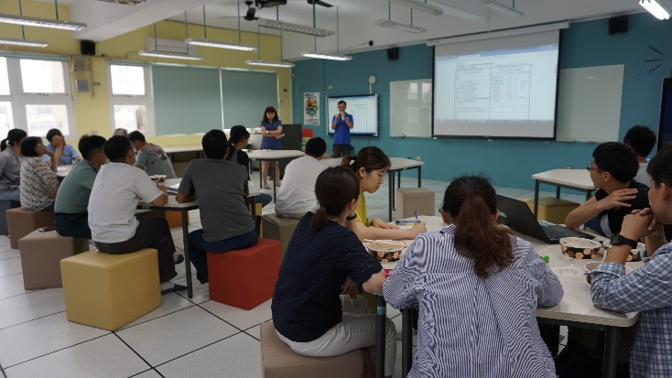 |  | 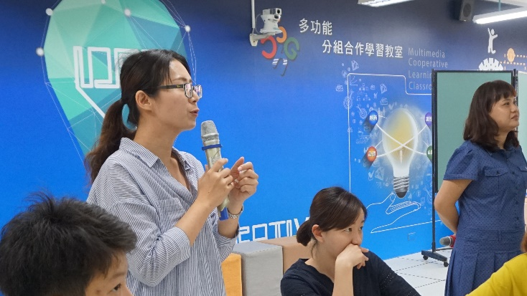
白主任提醒子計畫負責人作業繳交期限 |  | 子計畫負責人報告計畫執行狀況
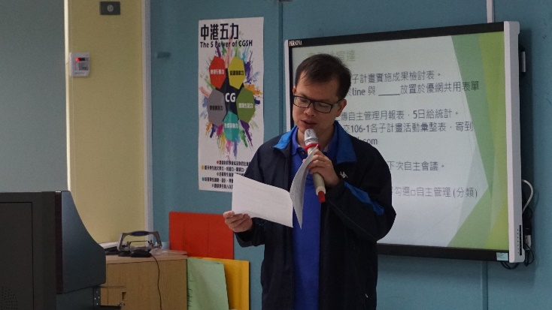 |  | 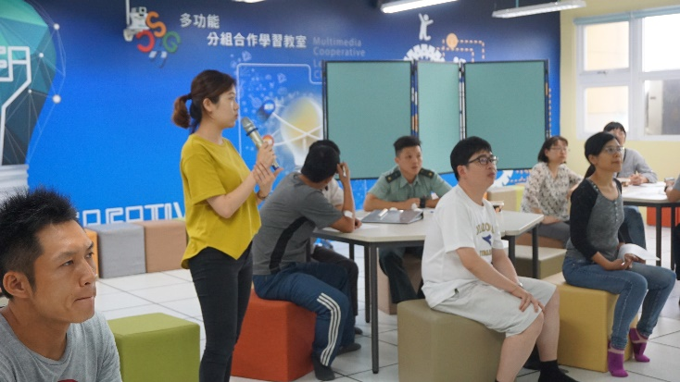
張文昭組長針對計畫進行說明 |  | 子計畫負責人報告計畫執行狀況
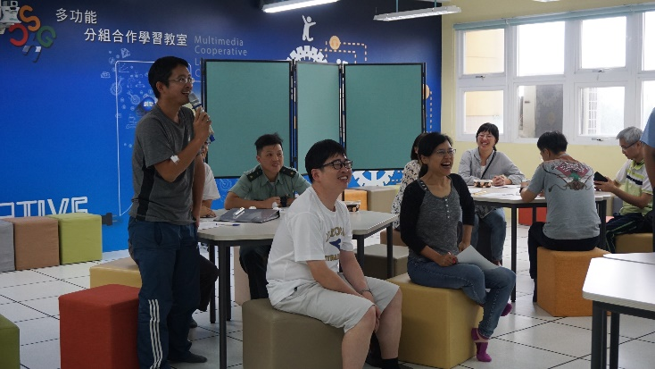 |  | 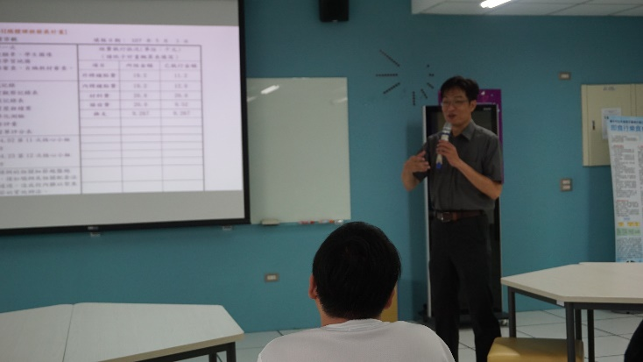
子計畫負責人報告計畫執行狀況 |  | 子計畫負責人報告計畫執行狀況

